внимание малыша на то, как красиво разлетаются полоски.
* Игра “Погреем руки”. Взрослый предлагает ребенку погреть свои, мамины ручки. Необходимо обращать внимание на положение губ (рот широко открыт). Усложнение: “греем ручки” с одновременным длительным произнесением гласных звуков “ А, У, О ”.
* Понюхать надушенный платочек (фрукты). На вдох понюхать платочек, на выдох произнести одно слово (спокойно, медленно, по слогам): хо-ро-шо. Потом на выдохе произносить фразу в два – три слова: «Очень хорошо!», «Очень хорошо пахнет!».
Игровые упражнения для развития голоса.
Проводятся на хорошо знакомых детям звукоподражаниях: паровозному гудку, вою волка или ветра – у-у-у, жужжанию пчелы, мухи, жука – ж-ж-ж, шипению гуся – ш-ш-ш, плачу ребенка, лопнувшему пузырю, крику кукушки, вороне, корове и т.д.
Подвижные игры для развития координации слова и движения.
Эти игры интересны детям, потому что произношение текста игр сопровождается хлопками, ударами и

подбрасыванием мяча. Движениями рук, ног, прыжками и т.д. Сопровождение текста движениями сдерживает торопливую речь ребёнка и вместе с тем отвлекает его от болезненного внимания к своей речи.
*Текст с хлопками: (считалки)
шла кукушка мимо сети,
А за нею её дети. Кукушата просят пить, Выходи – тебе водить.
*Текст с перебором пальцев:
Пальцы — дружная семья,
Друг без друга им нельзя.
(Сжимаем пальцы каждой руки в кулачки и разжимаем их.)
Вот большой!
А это — средний.
Безымянный и последний —
Наш мизинец, малышок! У-у-у!
Указательный забыли.
(Поочередно поднимаем пальцы обеих рук кверху.)
Чтобы пальцы дружно жили,
Будем их соединять
И движенья выполнять...
*Игры с мячом, с флажками:
«Съедобное - несъедобное». ( и др.)
«Регулировщик»:
Правой – вверх,
Левой – вверх,
В стороны – накрест,
В стороны – вниз.
МБДОУ «Детский сад 24»
«ПРОФИЛАКТИКА
И УСТРАНЕНИЕ ЗАИКАНИЯ
У ДЕТЕЙ
ДОШКОЛЬНОГО ВОЗРАСТА»
(памятка для родителей)
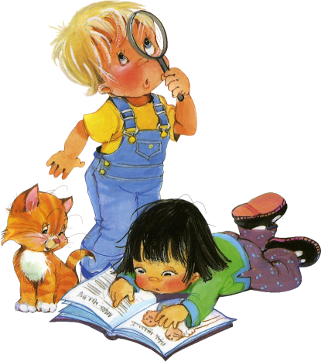
Подготовила: учитель – логопед
Кочеткова К.Т.

2023г.

Что такое заикание?
Заикание – нарушение темпа, ритма, плавности речи, вызываемое судорогами мышц речевого аппарата. При заикании в речи наблюдаются вынужденные остановки или повторения отдельных звуков, слогов и коротких слов.
Возникает заикание в возрасте от 2 до 5 лет.
Будьте внимательны! Не пропустите первые признаки заикания. Сразу же обратитесь к специалисту, если ваш малыш:
- употребляет перед отдельными словами лишние звуки ( а, и );
- повторяет первые слоги или целые слова в начале фразы;
- делает вынужденные остановки в середине слова, фразы;
- затрудняется перед началом речи.
Профилактика заикания.
* Речь окружающих должна быть неторопливой, плавной, правильной и чёткой. Следует ограничить малыша от контактов с заикающимися.
*Отрицательно сказывается на состоянии речи ребёнка неблагоприятная обстановка в семье, скандалы и конфликты.
* Следите за ребёнком! Избегайте психических и физических травм (особенно головы).
* Нельзя перегружать ребёнка информацией: читать много книг, не соответствующих возрасту, разрешать часто и долго смотреть телевизионные передачи. Умеренно посещайте театр и цирк, не перегружая ребёнка избыточными впечатлениями. Особенно вредна такая нагрузка в период оздоровления после перенесённого заболевания.
* Не пытайтесь сделать из ребёнка вундеркинда! Не опережайте его развитие!
* Не читайте страшные сказки на ночь! Не запугивайте ребёнка бабой-ягой, лешим и другими сказочными персонажами.
* Не наказывайте ребёнка чрезмерно строго, не бейте, не оставляйте в виде наказания в тёмном помещении! Если малыш провинился, можно заставить его посидеть спокойно на стуле, лишить лакомства или участия в любимой игре.
Совместные занятия взрослых и детей.
Игровые упражнения по снятию тонуса (т.е. мышечного напряжения).
- Помахать руками, как птичка крылышками.
- Помахать руками над головой, как при прощании.
- Помахать расслабленными кистями рук у пола, имитируя полоскания белья.
- Встряхнуть расслабленными кистями рук, как при стряхивании брызг воды.
- Наклонить голову вперед, назад, направо, налево.
- Медленно, плавно раскачивать руки справа налево, имитируя кошение травы.
Игровые упражнения для развития речевого дыхания.
* Задуть свечу. Спокойно вдохнуть через нос и так же спокойно выдохнуть (через рот) на «свечу». Произнося шепотом ф-ф-ф. Свеча – колпачок от фломастера.
* Игра “Султанчик” (султанчик легко изготовить из яркой новогодней мишуры, привязав её к карандашу). Взрослый предлагает ребенку подуть вместе с ним на султанчик, обращая

